Virtuelle Wirklichkeit | Welten hinter dem Bildschirm | ICT 1

1. Ordne den fettgedruckten Wörtern die untenstehenden Begriffe zu.
Realität:
Virtuelle Realität:

Fantasie
Tatsächlichkeit
Avatar
Wirklichkeit
World of Warcraft
Sachlichkeit
computergeneriert

2. Betrachte die beiden Bilder genau. Handelt es sich hier um virtuelle Realität oder um die Wirklichkeit? Formuliere deine Vermutung auf den Linien.

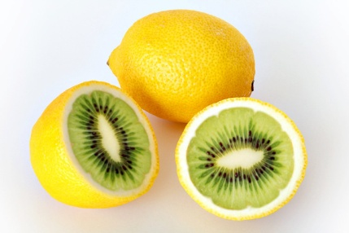
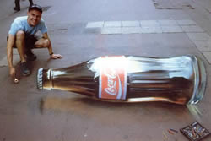

3. Angenommen, das untenstehende Bild ist eine Fotomontage. Versuche zu erklären, wie der
Hund auf diesen Bildschirm gekommen ist. Wie kann dies am Computer bewerkstelligt werden?

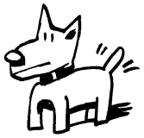

Virtuelle Wirklichkeit | Welten hinter dem Bildschirm | ICT 1

- LÖSUNG -
1. Ordne den fettgedruckten Wörtern die untenstehenden Begriffe zu.
Realität: Wirklichkeit / Tatsächtlichkeit / Sachlichkeit
Virtuelle Realität: computergeneriert / Fantasie / World of Warcraft / Avatar

Fantasie
Tatsächlichkeit
Avatar
Wirklichkeit
World of Warcraft
Sachlichkeit
computergeneriert

2. Betrachte die beiden Bilder genau. Handelt es sich hier um virtuelle Realität oder um die Wirklichkeit? Formuliere deine Vermutung auf den Linien.

VIRTUELLE REALITÄT:
Mit einem Bildbearbeitungsprogramm
hat man aus Kiwis und Zitronen die abge-
bildeten „Kitronen“ geschaffen.

WIRKLICHKEIT:
Unglaublich, aber wahr! Dieser Strassen-
künstler hat dieses Werk mit speziellen
Effekten sehr realistisch gestaltet.

3. Angenommen, das untenstehende Bild ist eine Fotomontage. Versuche zu erklären, wie der
Hund auf diesen Bildschirm gekommen ist. Wie kann dies am Computer bewerkstelligt werden?
Indem die Hund-Grafik in den Bildschirm hineinkopiert und allen-
falls die Grösse angepasst wird. Der Hund ist so positioniert
worden, sodass die gesamte Grafik äusserst realistisch wirkt.

